Важные инструкции по безопасности и использованию

Перед использованием:

• Внимательно прочитайте нижеследующую информацию. Она содержит важные замечания, касающиеся использования, безопасности и ухода за аппаратом. Сохраняйте настоящую инструкцию, чтобы в будущем заглянуть в нее, если что-то забудете, и, если возможно, передайте ее будущим владельцам этого аппарата.
• Система может быть использована только в тех целях, которые указаны в настоящем руководстве по эксплуатации. Использование нерекомендованных в настоящем руководстве дополнительных приспособлений может быть опасным.
• Не включайте прибор, если его сетевой шнур поврежден, а также после того как Вы уронили прибор, что может вызвать внутренние повреждения.
• Включайте прибор в розетку, только убедившись, что электрические сети в Вашем доме соответствуют тем, что указаны на приборе.
• Розетка должна быть оборудована автоматом на 16А.
• Используйте лишь те удлинители, которые соответствуют потребляемой мощности. Любой удлинитель перед использованием следует полностью размотать.
• Убедитесь, что используемая для подключения прибора розетка заземлена. Перед тем, как использовать аппарат проверьте, что все аксессуары к пылесосу были присоединены правильно, чтобы избежать травм и поломок. Пожалуйста, будьте внимательны!
• Производитель оставляет за собой право модификации прибора или его частей без предварительного уведомления.
• Любое использование прибора, непредусмотренное данной инструкцией, может быть опасным.
• Когда прибор работает, следите затем, чтобы всасывающая насадка не находилась вблизи от восприимчивых частей тела, как-то глаза, рот, уши.
• Перед использованием прибор должен быть корректно собран.
• Не использовать прибор вблизи легковоспламеняющихся, взрывчатых и ядовитых веществ.
• Перед открытием прибора, заменой фильтра, сервисным обслуживанием и после каждого использования выключать прибор из сети и собрать кабель.
• Не оставлять прибор без присмотра, в пределах доступа детей и персон, не отвечающих за свои действия, животных.
• Не тянуть и не поднимать прибор за кабель или шланг.
• При очистке не опускать пылесос в воду и не чистить водой под давлением.
• Тщательно проверяйте кабель, корпус и др. Части прибора на предмет повреждений.
• Не используйте прибор для всасывания воды из баков, ванн и др. сосудов. • Не оставляйте работающий прибор без присмотра.
• Убедитесь, что поплавок у пылеводоса не поврежден, не заблокирован, и что прибор не перевернется.
• Если прибор перевернулся, сразу же выключите его и смотайте кабель, только после этого можно снова поставить его в правильное положение.
• Если из прибора течет жидкость или идет пена, сразу же необходимо выключить его.
• Не использовать растворители и агрессивные моющие средства.
• Сервис и ремонт может осуществлять только квалифицированный персонал. Сломанные части заменять только оригинальными.

- 2 -

Внимание: Производитель и продавец не несет ответственности за ущерб предметам или людям, нанесенный при неправильном использовании прибора или при несоблюдении требований, содержащихся в данной инструкции.

Внимание: Чтобы не допустить пожара, удара током или травм при эксплуатации электроприборов, необходимо постоянно соблюдать специальные меры предосторожности, в том числе:
• Соблюдайте повышенную осторожность при использовании прибора вблизи детей. Никогда не давайте детям пылесос в качестве игрушки и не оставляйте их без надзора. После использования прибор следует хранить в безопасном месте вне доступа детей.
• Вынимайте штекер из штепсельной розетки, когда Вы не пользуетесь пылесосом. Перед этим выключите прибор. Чтобы защитить кабель, штекер и штепсельную розетку, всегда держитесь за штекер, вынимая его. Не тяните за кабель и не носите на нем прибор, следите за тем, чтобы кабель не был защемлен дверью, не накручивайте кабель на острые края или углы. Не ставьте прибор на кабель. Держите кабель вдали от горячих поверхностей. Не эксплуатируйте прибор с поврежденными штекером или кабелем.
• Не оставляйте без надзора прибор, включенный в сеть. Отключайте прибор от сети, если он остается без надзора, или производятся операции технического обслуживания.
• Не пользуйтесь пылесосом, если он в плохом состоянии. Покажите ваш пылесос вашему консультанту или обратитесь в сервисный центр, если имеются нарушения в работе прибора, если он поврежден или упал, был оставлен на улице или попал под воду.
• Разрешается очистить прибор или удалить засор из шланга только после того, как Ваш прибор будет выключен и штекер будет вынут из штепсельной розетки.
• Прибор нельзя подключать к штепсельному контакту лампового патрона.
• Чтобы не допустить опасности возникновения пожара или взрыва, не пользуйтесь прибором вблизи горючей или взрывоопасной газовой смеси или пыли. К образованию такой горючей или взрывоопасной газовой смеси может привести использование некоторых очищающих жидкостей. Помещения, которые очищают с помощью горючих очищающих жидкостей, перед включением пылесоса должны быть совершенно сухими и хорошо проветренными. Не допускается использование пылесоса для прочистки засоров в сточных водопроводах. Образующиеся в них газы могут попасть в прибор и взорваться.
• Не прикасайтесь одновременно одной рукой к металлическому корпусу или водопроводной трубе, если второй рукой Вы касаетесь какого-либо электроприбора, лампового патрона или выключателя. В этом случае Ваше тело может замкнуть заземленную цепь. Мокрая кожа дополнительно увеличивает эту опасность. Никогда не трогайте штекер или прибор влажными руками.
• Не используйте прибор если он мокрый или был в воде перед эксплуатацией. • Не работайте прибором с влажными (мокрыми) руками.
• Не собирайте пылесосом тлеющие сигареты или иные горящие объекты. • Не собирайте токсичные материалы.
• Используйте только на сухой поверхности.
• Не включайте прибор, пока он полностью не собран (включая установку фильтров). • Всегда храните прибор и аксессуары в теплом и сухом помещении.
• Не используйте прибор в воде или других жидкостях, а также не собирайте их.

- 3 -

Общие инструкции:
• Производитель не несет ответственность за любое повреждение, причиненное Вам или Вашим вещам, если прибор поврежден вследствие неправильного использования, несанкционированного ремонта или обслуживания.
• Любой ремонт должен производиться в авторизованном сервисе Продавца или Производителя. Приборы, отремонтированные неавторизованными техниками, могут представлять опасность для пользователей и будут лишены гарантийных обязательств производителя.
• Храните прибор в сухом месте. Не храните прибор на улице.
• Не подвергайте прибор воздействию атмосферных осадков, влажности и источников тепла.
• Чистите прибор сухой или слегка влажной салфеткой.
• Следует использовать лишь аксессуары, рекомендованные производителем.

ОБРАТИТЕ ВНИМАНИЕ!!!
Запрещается всасывать никакие порошки и материалы, способные повредить прибор (сильно пенящиеся, горючие и взрывчатые вещества).

МОДЕЛЬНЫЙ РЯД

 | Krausen Light | Krausen Pro Luxe | Krausen Pro | Krausen Pro Power | Krausen Pro Dual | Krausen Pro Super | Krausen Eco Pro
Сеть | 220-240В, 50Гц | 220-240В, 50Гц | 220-240В, 50Гц | 220-240В, 50Гц | 220-240В, 50Гц | 220-240В, 50Гц | 220-240В, 50Гц
Потребл. мощность | 1200 Вт | 1000 Вт | 1000 Вт | 1200 Вт | 2000 Вт | 3000 Вт | 2000 Вт
Разряжение | 2300 мм.р.ст | 2000 мм.р.ст | 1800 мм.р.ст | 2000 мм.р.ст | 2000 мм.р.ст | 3000 мм.р.ст | 2000 мм.р.ст
Поток воздуха | 48 л/с | 42 л/с | 48 л/с | 53 л/с | 106 л/с | 120 л/с | 106 л/с
Количество моторов | один | один | один | один | два | три | два
Тип мотора | с бай-пассом | с бай-пассом | с бай-пассом | с бай-пассом | с бай-пассом | с бай-пассом | с бай-пассом
Тип уборки | сухая | сухая | сухая/сбор жидкости | сухая/сбор жидкости | сухая/сбор жидкости | сухая/сбор жидкости | сухая/сбор жидкости
Объем бака | 10 л | 10 л | 15 л | 30 л | 70 л | 80 л | 70 л
Материал бака | металл | пластик | металл | металл | металл | металл | металл
Диаметр насадок | 36 мм | 36 мм | 36 мм | 40 мм | 40 мм | 40 мм | 40 мм
Длина эл. кабеля | 7,2 м | 7,2 м | 7,2 м | 7,2 м | 7,2 м | 7,2 м | 7,2 м

- 4 -

КОМПЛЕКТАЦИЯ

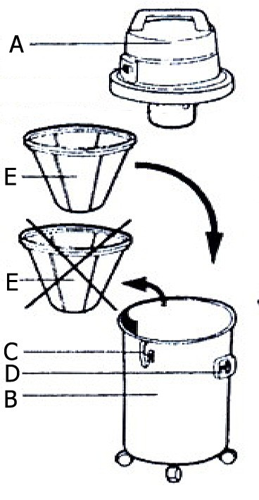
Чтобы избежать повреждений при транспортировке, пылесос поставляется в частично собранном виде (шланги и насадки не подсоединены).

A – верхняя часть пылесоса с мотором B - бак
C – прижимные клипсы

D – входное отверстие бака E – тканевый фильтр

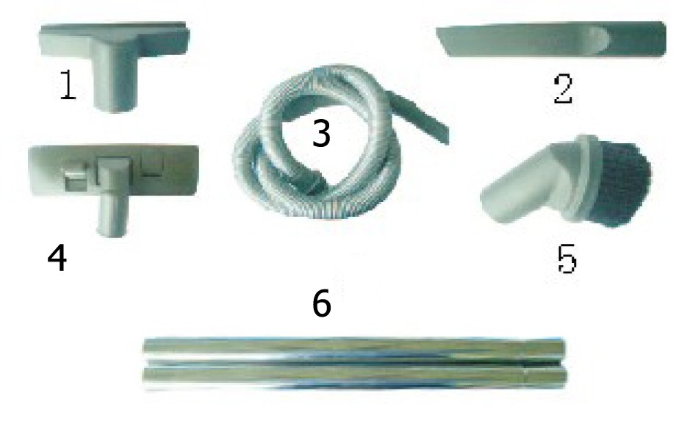
Аксессуары (диаметр 36 мм) для модели Krausen Pro Luxe.

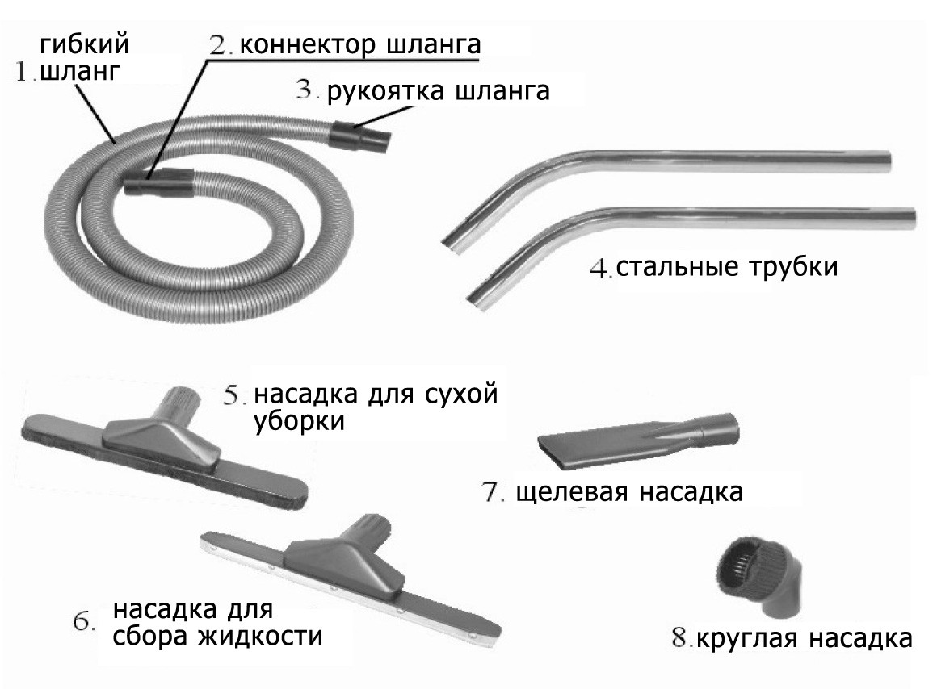
Аксессуары (диаметр 40 мм) для моделей Krausen Pro Power, Krausen Pro Dual, Krausen Pro Super, Krausen Eco Pro.

- 5 -

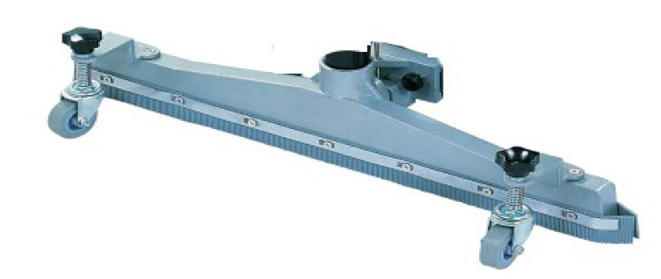
Специальная присоединяемая насадка на колесиках для сбора жидкости на больших площадях. Только для модели Krausen Eco Pro .

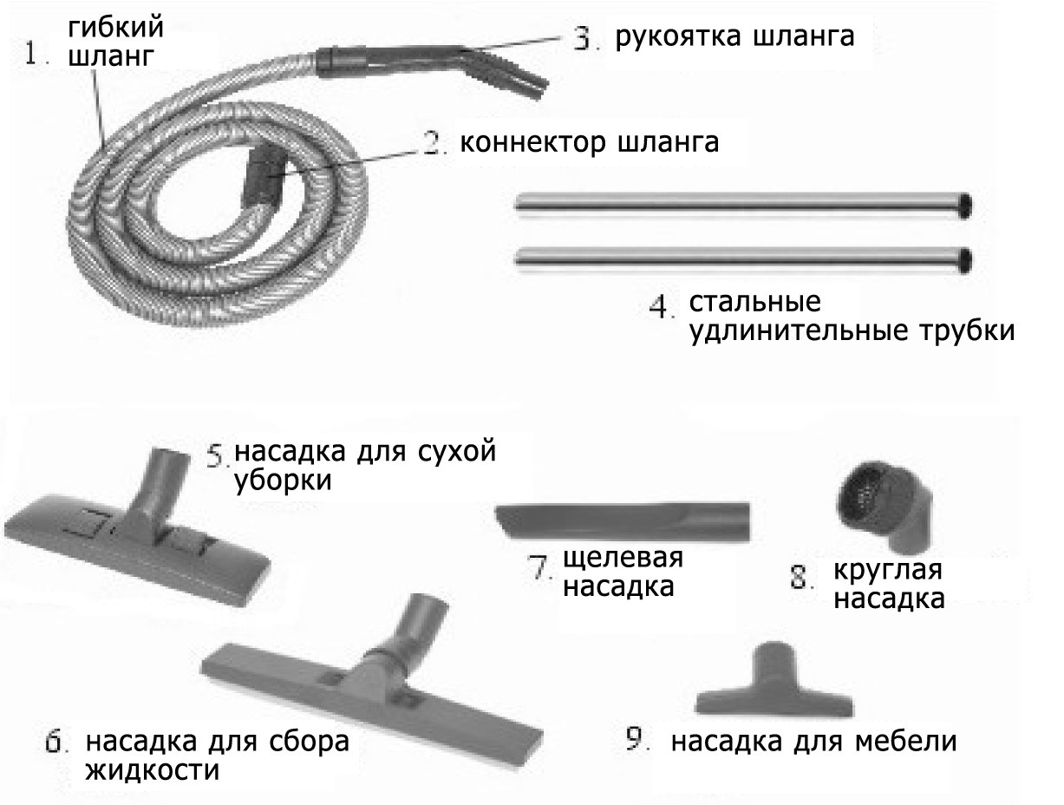
Аксессуары (диаметр 36 мм) для моделей Krausen Light, Krausen Pro Luxe.

Внимание: Внимательно проверьте соответствие комплектации пылесоса соответствующему перечню.
Производитель оставляет за собой право внесения изменений в модификацию и комплектацию прибора без предварительного уведомления потребителей.

ЭКСПЛУАТАЦИЯ И УХОД

Сборка и использование Сборка пылесоса для сухой уборки:
• установите текстильный ( тканевый) фильтр в бак (рис.1),
• верхнюю часть пылесоса с мотором установите сверху на бак и закрепите прижимными клипсами (рис.3),
• присоедините шланг к входному отверстию на баке (рис. 4), • вставьте удлинительные трубки в шланг (рис. 5),
• выберите требуемые принадлежности и присоедините их к трубке (рис. 6), • вставьте вилку в розетку, включите прибор (рис. 7),
• пример использования щелевой насадки (рис. 8),
• пример использования круглой насадки с щетиной (рис. 9), • пример использования насадки для сухой уборки (рис. 10), • установка бумажного мешка (рис. 12).

Сборка пылесоса для сбора жидкости (только для моделей Krausen Pro, Krausen Pro Power, Krausen Pro Dual, Krausen Pro Super, Krausen Eco Pro)
• снять тканевый фильтр (рис. 2)
• верхнюю часть пылесоса с мотором установите сверху на бак и закрепите прижимными клипсами (рис.3),
• присоедините шланг к входному отверстию на баке (рис. 4), • вставьте удлинительные трубки в шланг (рис. 5),

- 6 -

• выберите требуемые принадлежности и присоедините их к трубке (рис. 6), • вставьте вилку в розетку, включите прибор (рис. 7),
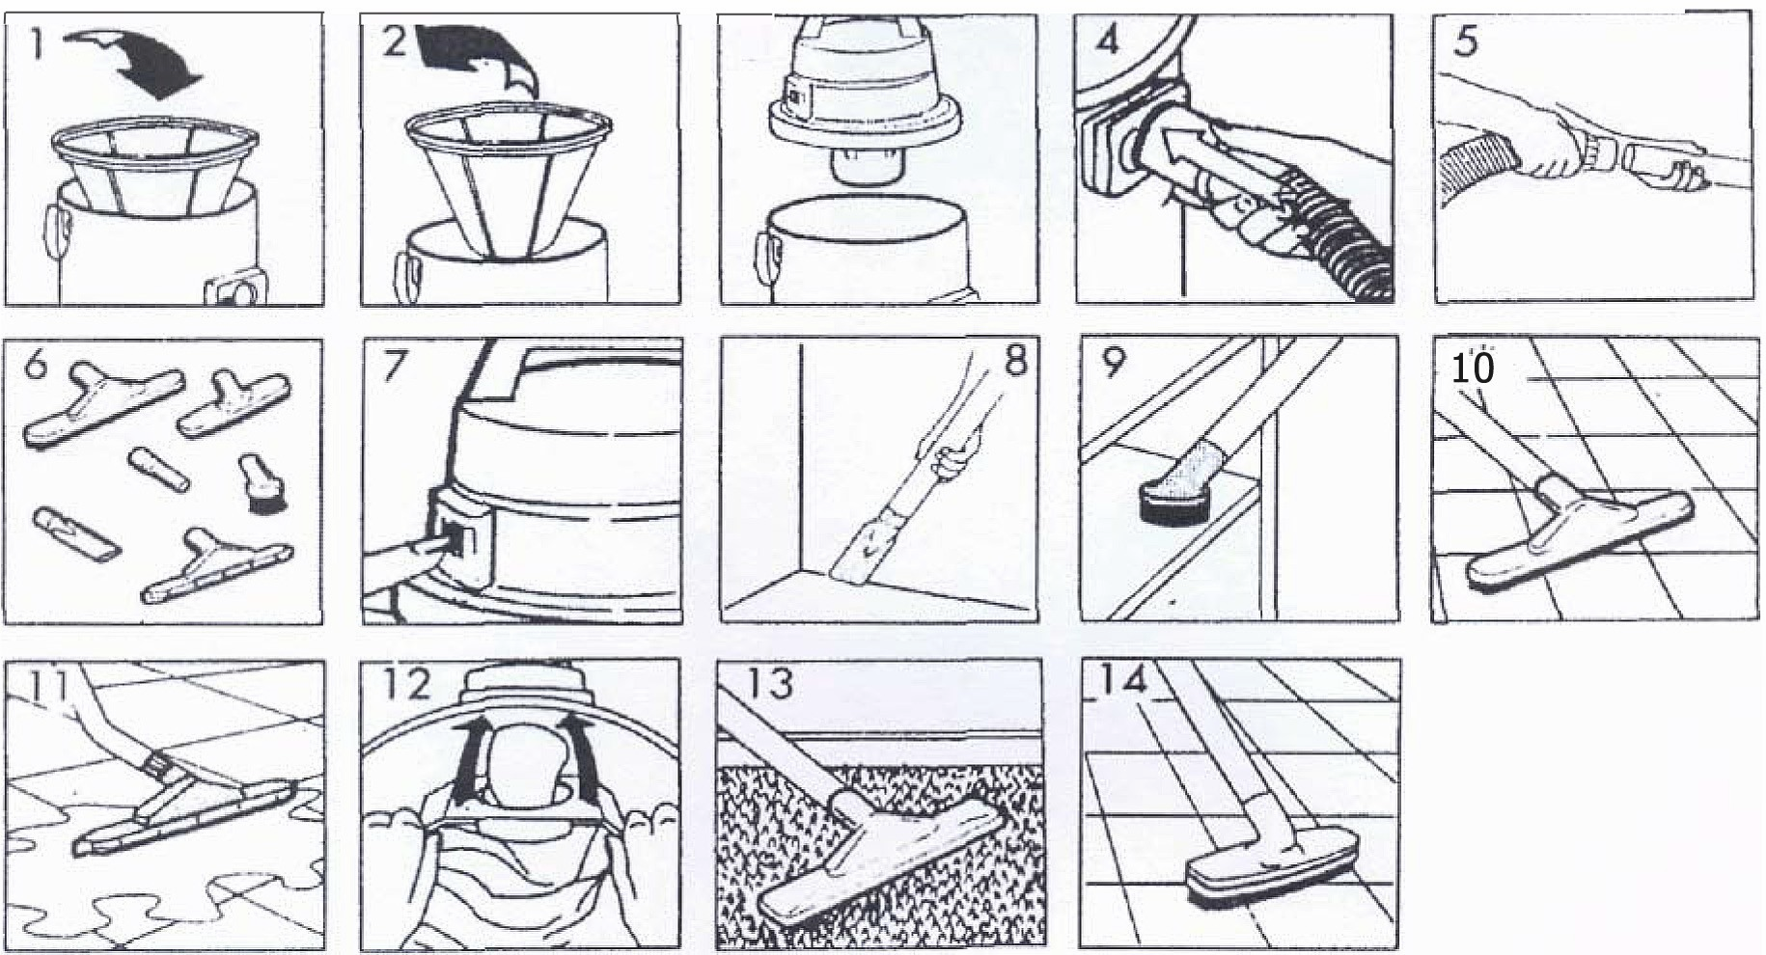
• пример использования насадки для сбора жидкости (рис. 11).

Использование специальных принадлежностей:
• пример использования насадки для ковролина (рис. 13) • пример использования ПВХ-щетки (рис. 14)

ЭКСПЛУАТАЦИЯ И УХОД

ВНИМАНИЕ: Во избежание поражения электрическим током все операции по обслуживанию прибора (сборка-разборка прибора, смена фильтров, чистка аппарата и т.п.) должны производиться при отключенном от электросети кабеле.
• Для обеспечения длительной работы прибора не используйте его не по назначению, руководствуйтесь данной инструкцией и здравым смыслом!
• Для увеличения мощности всасывания модели Krausen Pro Dual и Krausen Eco Pro имеют два, а модель Krausen Pro Super три рабочих двигателя с раздельными выключателями для каждого мотора. При необходимости уменьшить мощность всасывания отключайте лишние двигатели. Используйте моторы поочередно, чтобы увеличить ресурс прибора.
• Для обеспечения высокой мощности пылесоса и качества уборки, обращайте внимание на плотность всех соединений.
• Тканевый фильтр-мешок должен быть очищен после каждого использования. Оберегайте тканевый фильтр от повреждений.
• При необходимости промойте тканевый фильтр в теплой воде и тщательно высушите.
• Меняйте тканевый фильтр на новый каждые 2 года.
• Периодически проверяйте мощность всасывания, не ослабла ли. При необходимости обратитесь в сервисный центр.
• Тканевый фильтр-мешок должен может быть использован только при сборе сухой пыли, то есть он должен быть удален при сборе жидкости.
• Не пытайтесь собрать мусор большого размера (например, большой клок ниток или кусок бумаги). Это приведет к засорению трубок или шланга.

- 7 -

• Для слива собранной жидкости в некоторых моделях имеется сливной шланг. Используйте его для облегчения процесса очистки бака.
• При сборе жидкостей, содержащих моющие средства ОБЯЗАТЕЛЬНО добавляйте в бак пеногаситель.
• Не удлиняйте самостоятельно электрический шнур, а так же следите, чтобы при работе электрический кабель не перекручивался.
• Верхняя часть двигателя должна быть снята перед проведением очистки бака.
• Бак, фильтр-мешок и связанные с ними функциональные аксессуары должны быть очищены после каждой операции.
• Грязный или мокрый тканевый фильтр-мешок не должен использоваться. Кроме того, фильтр с любыми отверстия или трещинами не должен эксплуатироваться.
• Для приобретения нового фильтр-мешка обратитесь в сервисный центр.
• Не забудьте аккуратно смотать и повесить шнур питания на специальный крючок после каждого использования.
• Пожалуйста, будете бережными, чтобы не принести внешние повреждения прибору при использовании.
• Прибор должен храниться в сухом месте после использования.
• При очистке не опускать пылесос в воду и не чистить водой под давлением.
• При чистку аппарате не допускается использование абразивных моющих средств, бензина или ацетона.
• Непрерывное время работы не должно быть более 2 (двух) часов. Это приводит к сокращению срока службы. После каждых двух часов работы делайте перерыв не менее 20 минут.

Обслуживание двигателя
Угольные щетки двигателя должны проверяться профессионалом каждые 3 месяца.

ГАРАНТИЙНЫЕ ОБЯЗАТЕЛЬСТВА

Гарантийные обязательства действуют 12 (двенадцать) месяцев. Срок гарантии исчисляется с момента покупки прибора. Дата покупки должна подтверждаться отметкой в гарантийном талоне. Гарантийное обслуживание производиться исключительно при предъявлении заполненного гарантийного талона.
Гарантия не распространяется на обычный износ прибора и его комплектующих: фильтры, кабеля, шлангов, удлинительных трубок, насадок и т.п., а также неполадки, которые вызваны падением прибора или включением в электросеть с несоответствующими параметрами. Использование прибора, не предусмотренное инструкцией, несоблюдение содержащихся в инструкции указаний по применению и обслуживанию, а также постороннее вмешательство в работу прибора, влечет за собой прекращение действия гарантийных обязательств. В случае неправильного использования прибора и возникших вследствие этого повреждений ответственность ложится на потребителя. Дефекты, возникшие в результате ненадлежащего и неправильного использования, не подлежат гарантийному обслуживанию. В том случае, если прибор передается в сервисный центр не по условиям гарантийных обязательств, речь не идет о бесплатном гарантийном обслуживании. Ремонт в таком случае производится за счет клиента.
В случае гарантийного обслуживания направьте, пожалуйста, дефектный прибор в сервисный центр.

По вопросам эксплуатации, гарантийного и сервисного обслуживания обращайтесь в сервисный центр или к продавцу www.krausen.su

- 8 -

